ID烧写工具SNWriter V200

概述
基于客户需求，在每台智能终端设备上都有唯一的ID信息。此ID信息需要在往后的固件升级得以保留。本软件SNWriter可以根据具体的需求进行ID烧写。烧写设备ID需要准备一张用于启动的存储卡,首先使用对应设备的ID烧写固件去做一个启动卡，然后将设备断电，将启动卡插入设备的SD卡槽。
注意：使用本工具时，请勿同时使用其它USB设备对PC进行插拔操作，否则会干扰工具的判断。

程序界面简介
双击SNWriter.exe运行本程序。界面如下图所示：
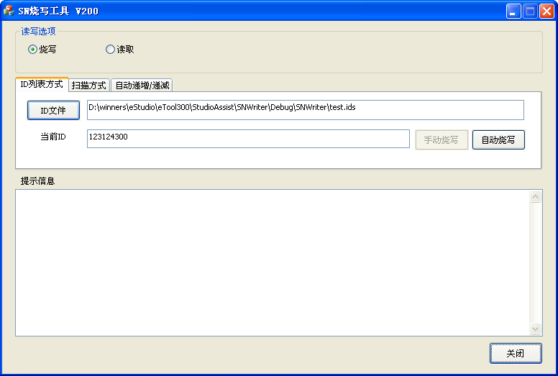

使用指南
本工具有两个选项：烧写和读取，根据需求选取自己需要的功能 。

Private分区添加以及打包
1.在方案的目录下修改sys_partition.fex文件，添加private分区如下：
[partition]
name = private
size = 32768
此分区建议添加到UDISK分区之前。用带有private分区的配置文件重新制作android固件。

制作private分区烧写用的启动卡.
直接在lichee目录下输入:
./build.sh pack
依次选择 sun7i →android →wing-prvt
生成sun7i_android_wing-prvt.img这个固件，使用PhoenixCard_V309把这个固件烧写到sd/mmc卡上，注意，烧写时选择卡启动模式。

读取模式
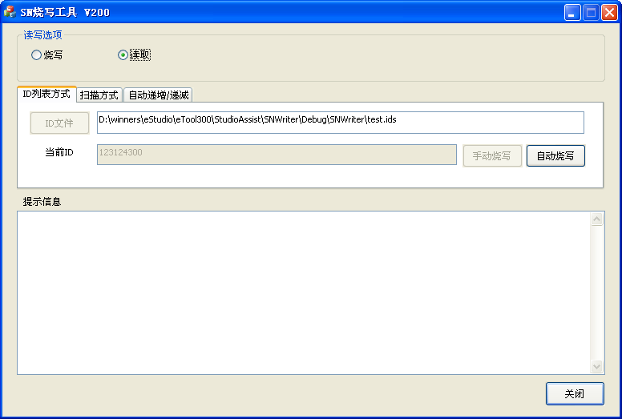
读取模式下，标签功能无法进行选取，界面固定在ID列表方式，同时从设备中读取到的ID值将显示在当前ID旁边的文本框中，操作的信息也会显示在提示信息栏。
读取成功时典型提示信息如下图所示：
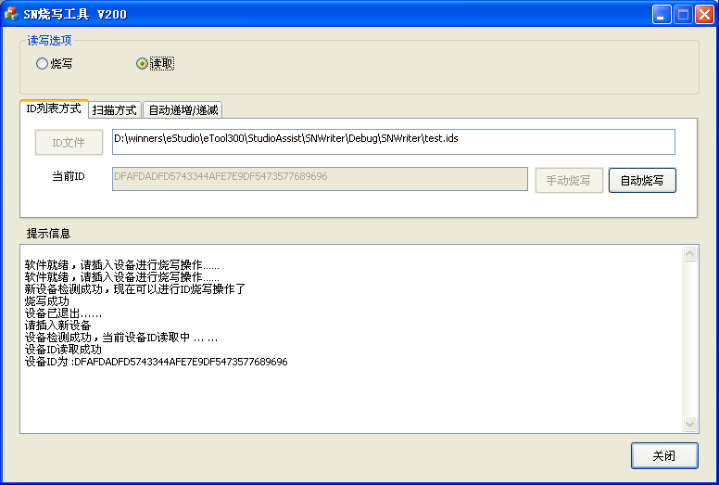

烧写模式
烧写模式有三种选择：ID列表方式，扫描方式，自动递增/递减。

ID列表模式
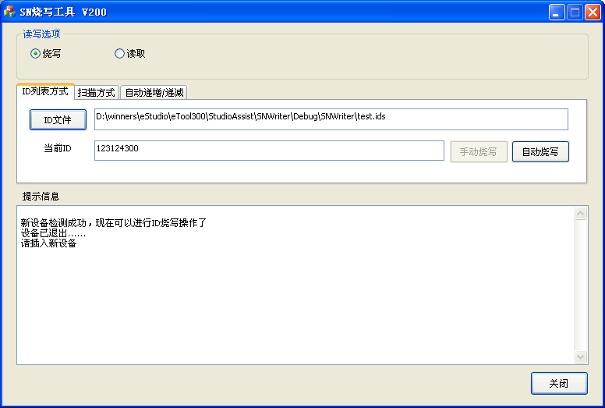
- 手动烧写
设备连接PC并且检测成功之后，手动烧写才可用，同时提示信息栏提示相关信息。如下图所示：
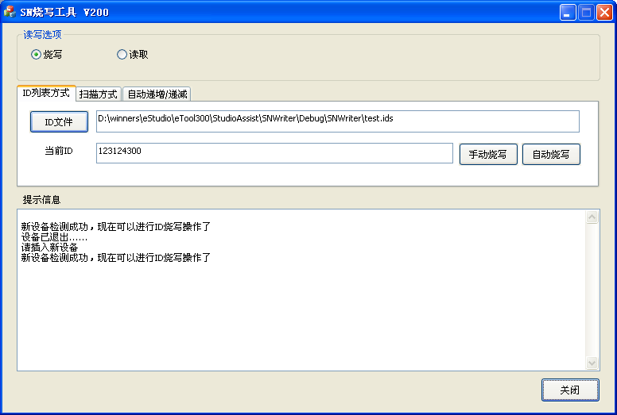
如果ID文件未指定，请先点击ID文件按钮，选取id文件。点击手动烧写按钮，手动选取ID值进行烧写：
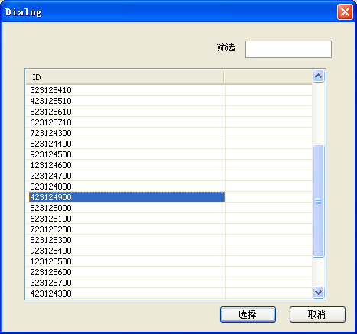
双击相关的ID值或者单击ID值，然后点击选择按钮进行选取ID操作。
烧写完成之后，如图所示：
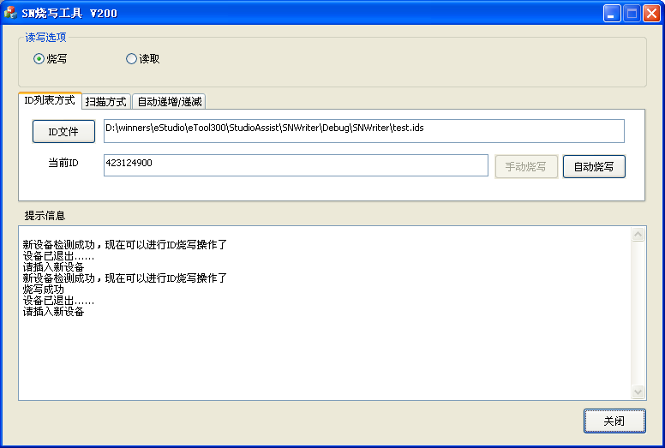
- 自动烧写
拔出设备。如果ID文件未指定，请先点击ID文件按钮选取ID文件。点击自动烧写按钮，如图所示：
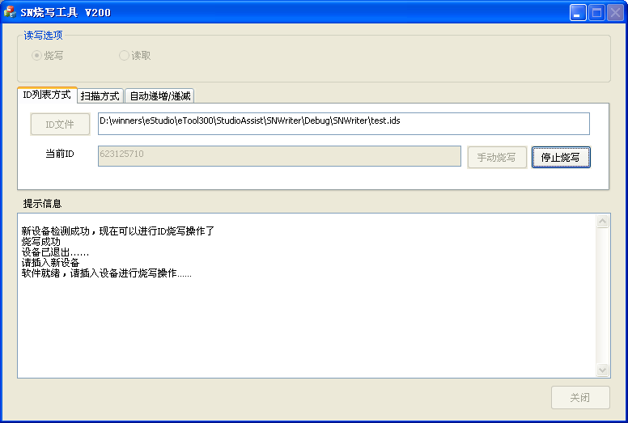
依次将需要烧写ID的设备连接PC，程序在检测到设备时进行自动烧写。自动烧写模式可以将id文件的ID值依次烧写到连接到PC的设备中。烧写过程中可以在当前ID栏看到将要被烧写的ID值。注意：只有出现了烧写成功或者失败的提示时，也就是说，只有在操作完成时，才可以拔出设备，切勿烧写进行中拔出设备。点击停止烧写按钮可以将程序恢复到一般状态。

扫描方式
点击标签扫描方式，使工具进入扫描方式烧写模式，如下图所示：
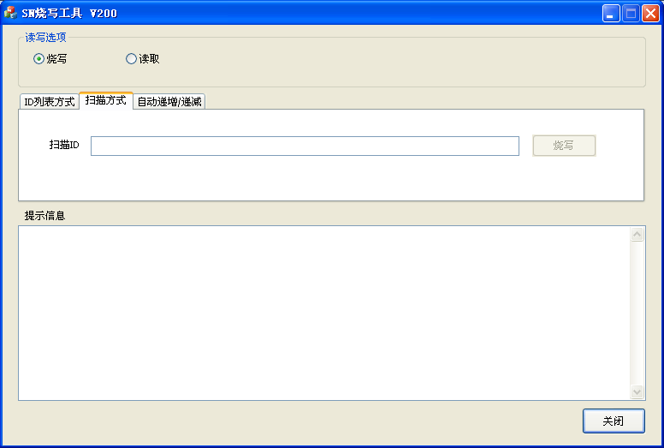
鼠标单击扫描ID右边的文本框，然后使用扫描仪器扫描输入ID值，插入设备，点击烧写按钮进行烧写操作。
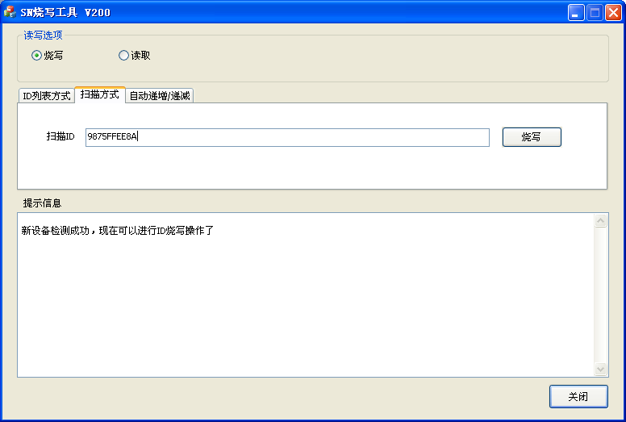
烧写完成之后的典型提示信息如下所示：
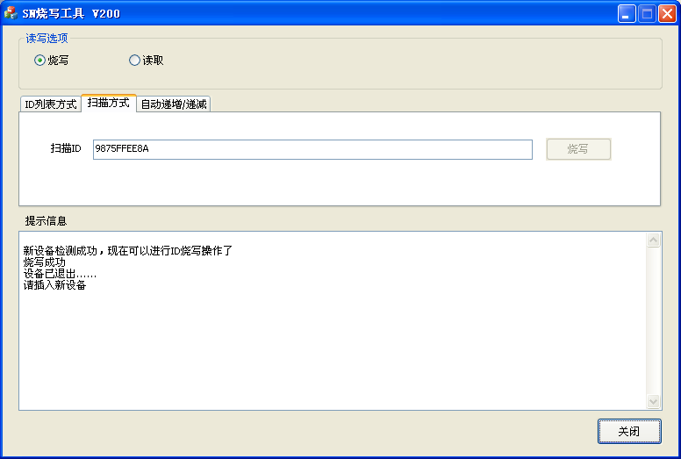

自动递减/递增
点击标签自动递减/递增，切换至自动递减/递增模式，如下图所示：
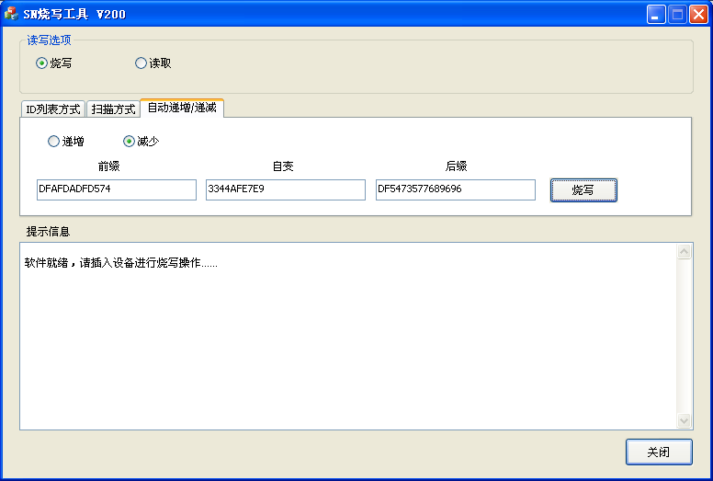
自动递增/递减的ID值有三个部分组成：前缀段，自变段，后缀段。前缀段和后缀段是不会进行递增或者递减操作的。当选择递增或者递减选项时，ID值的自变段将在每次烧写成功之后进行递增或者递减。递增未设上限值，递减的下限是0。如下图所示，在ID值的三个段分别填入数值之后，点击烧写按钮即可进入自动烧写模式：
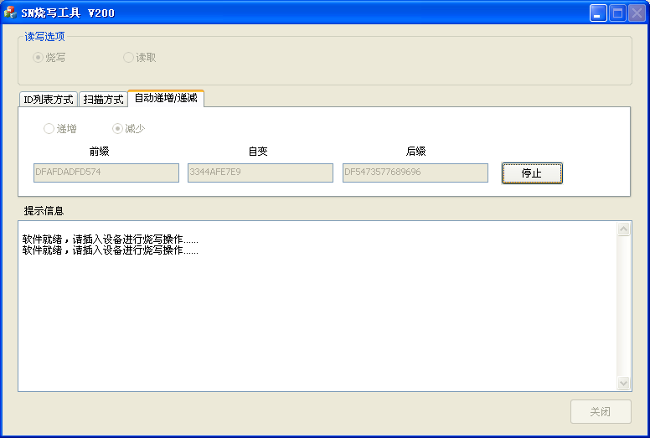
依次将需要烧写ID的设备连接PC，程序在检测到设备时进行自动烧写。自动烧写模式可以将id文件的ID值依次烧写到连接到PC的设备中。烧写过程中可以在当前ID栏看到将要被烧写的ID值。注意：只有出现了烧写成功或者失败的提示时，也就是说，只有在操作完成时，才可以拔出设备，切勿烧写进行中拔出设备。点击停止按钮可以将程序恢复到一般状态。
烧写完成的典型提示信息如图所示：
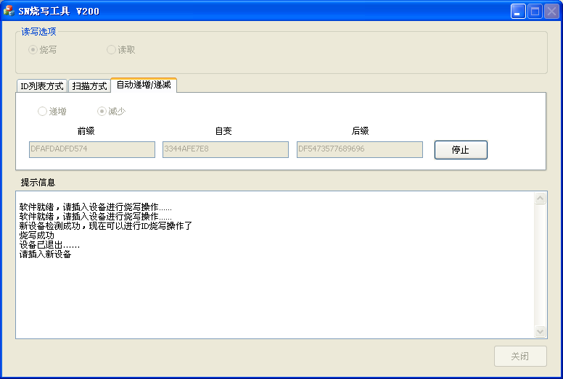

ID文件
ID文件的ID值以16进制的方式来表示。以回车进行分隔，每行一个ID值。
程序运行目录下面的test.ids文件即为示例文件，使用文本编辑器可以打开该文件，并以该文件为参考制作生成ID文件。
ID文件的类型是ids文件，请使用ids或者IDS后缀来保存文件。

